〇〇システム構築プロジェクト

- ER図 -

第1.0版

|  |  |
| --- | --- |
| 作成日 | 2020年10月1日 |
| 作成者 | XXXX XXXX |
| 承認者 | XXXX XXXX |

| No. | 版 | 更新日 | 更新者 | 更新内容 |
| --- | --- | --- | --- | --- |
| 1 | 1.0 | 2020/10/1 | 山口 慎二 | 初版 |
| 2 |  |  |  |  |
| 3 |  |  |  |  |
| 4 |  |  |  |  |
| 5 |  |  |  |  |
| 6 |  |  |  |  |
| 7 |  |  |  |  |
| 8 |  |  |  |  |
| 9 |  |  |  |  |
| 10 |  |  |  |  |
| 11 |  |  |  |  |
| 12 |  |  |  |  |
| 13 |  |  |  |  |
| 14 |  |  |  |  |
| 15 |  |  |  |  |
| 16 |  |  |  |  |
| 17 |  |  |  |  |
| 18 |  |  |  |  |
| 19 |  |  |  |  |
| 20 |  |  |  |  |

目次

凡例 3

ER図(システム全体) 4

ER図(◯◯サブシステム) 5

# 凡例

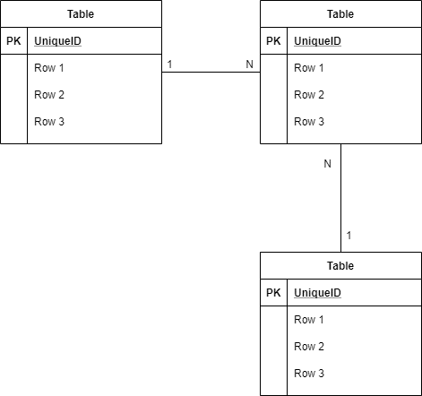

テーブル間の関係

テーブル名

主キー

項目

# ER図(システム全体)



# ER図(◯◯サブシステム)

